Disparus
I/Le Mont des Ténèbres

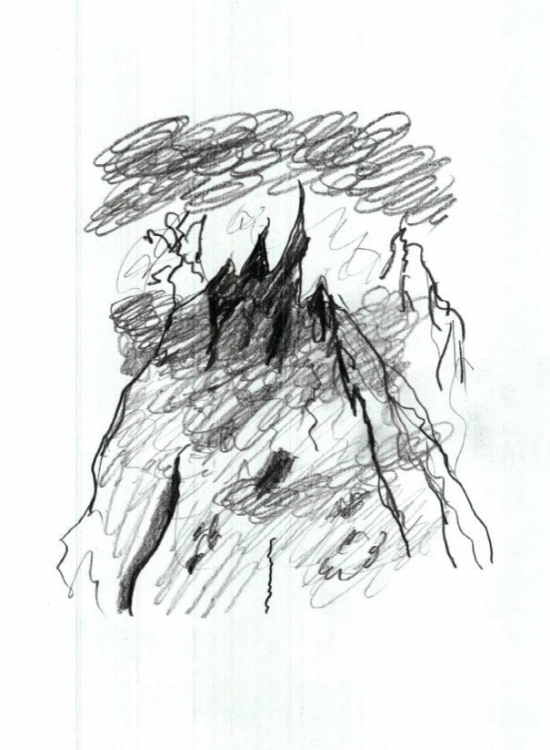

Chapitre 1

Le bruit des bavardages des élèves qui se répercutait contre les murs donnait un aspect convivial à ce mois de mars qui débutait. Les élèves se dirigeait chacun vers leurs salles de cours et les couloirs se remplissaient rapidement. Parmi le brouhaha de la foule, quelqu’un cria :
- Hé ! Simon !
Le garçon qui venait de s’exclamer était plutôt grand, mince, et ses cheveux roux s’alliaient à la perfection avec ses yeux vert foncé. Il portait un manteau gris et un jean délavé, ainsi que des baskets rouges. Son regard était joyeux mais on percevait une pointe de sérieux dans son air. Le garçon qu’il avait hélé, quant à lui, avait le teint un peu blafard, un air sobre et un petit sourire qui pointait au coin de la bouche. Ses cheveux étaient bruns, ses yeux marrons et son nez plutôt pointu. Une lueur perspicace brillait au coin de son œil et son regard maladroit s’accordait bien avec ses cheveux en bataille.
- Je suis ici, Gaby ! répondit-il.
Le dénommé Gaby s’approcha de lui en traversant la marée d’élèves qui formait un barrage humain assez bruyant.
- Est-ce que tu as un cours, maintenant ?
- Oui, pourquoi ? répondit Simon.
- Le directeur veut nous voir. Ça a l’air sérieux. J’espère que ce n’est pas à cause d’une bêtise.
- Allons-y.
Ils montèrent donc les escaliers, prirent un couloir, reprirent des escaliers et débouchèrent enfin devant une porte sur laquelle était écrite : « Monsieur Vendeaux - Directeur du collège ».
Ils frappèrent trois coups brefs et entrèrent. À l’intérieur se trouvaient déjà cinq autres personnes : le directeur, sa secrétaire, la sœur de Gaby et deux autres filles.
Le directeur prit la parole :
- Maintenant que nous sommes tous réunis, je peux commencer. Comme vous le savez, notre collège est un peu spécial : il apprend les sciences, les langues, enfin, toutes les matières habituelles, mais si vous êtes ici est non dans une autre école, c’est pour apprendre à contrôler vos capacités. Car, comme vous le savez, vous avez un don. Mais avant de l’aborder, je vais d’abord vous expliquer son origine.
Il y a très longtemps, des êtres surnaturels dominaient la Terre. On les appelle les Sygmes. Oui, c’est assez étrange comme nom, je vous l’accorde. À leur époque, il n’y avait pas encore les hommes, ni les animaux, et ces quatre Sygmes décidèrent de créer des êtres vivants.
Le premier des Sygmes, que l’on appelait Aqua, maitrisait les pouvoirs surnaturels de l’eau. Il créa donc tous le animaux marins et aquatique. Le second, Ventus, maitrisait les pouvoirs du vent. Il créa les animaux volants et tous les oiseaux. Le troisième, Terra, créa tous les animaux terrestres. Le dernier des quatre, Flamma, créa les animaux de feu, tel que les phœnix, les dragons… Puis, certains se mirent d’accord entre eux pour créer des animaux qui auraient plusieurs milieux, comme les tortues ou les singes. Terra voulut alors créer un animal doté d’une intelligence supérieure aux autres animaux : l’homme. Ventus et Aqua acceptèrent, mais Flamma ne voulut pas accepter que d’autres êtres puissent presqu’autant penser qu’eux et se fâcha avec les autres Sygmes. Ils créèrent alors un pacte, la Loi Sacrée, qui comportaient les principales règles à respecter.
Mais longtemps après, les hommes se détournèrent de la Loi Sacrée et ne crurent plus aux Sygmes. Flamma se révolta alors et s’exila dans un de ses volcans dont personne ne connaissait l’accès. Mais quelque temps après, certains hommes se souvinrent de ces êtres et continuèrent à y croire. Pour les remercier et les encourager, les Sygmes les dotèrent d’une capacité qui leur permettait de se transformer en un animal du signe de sa lignée : un enfant qui descendait de Ventus pourrait se transformer en un oiseau ou en un animal volant. Un descendant de Aqua pourrait se transformer en un animal marin. Les hommes qui possédaient ce don gardèrent donc le secret car les autres humains ne voulurent pas y croire. Mais depuis peu, des signes de vie du coté de différents volcans commencèrent à prouver un réveil de Flamma. Certains volcans presque oubliés ont eu des éruptions assez fréquentes. Et nous pouvons nous attendre au pire. Notre oracle nous a également déclamé une prophétie :
Les cinq enfants du sort
Pour éviter Tempête de mort
Devront trouver pièce d’or
Bourglevant, Grangevort
Où l’épée siège fort
Afin de vaincre Croquemort.
Nos experts ont déjà commencé à interpréter cette prophétie, dont voici à peu près la traduction en notre langage :
Les cinq enfants du sort : C’est peut-être vous.
Pour éviter Tempête de mort : On pense que c’est l’apocalypse.
Devront trouver pièce d’or : Vous devrez trouver une certaine pièce en or.
Au solstice, Bourglevant, Grangevort : Vous devrez aller à Bourglevant et à Grangevort lors du solstice.
Où l’épée siège fort : Il faudra trouver une épée là-bas.
Afin de vaincre Croquemort : Afin de stopper Flamma (Croquemort l’un des surnoms de Flamma, car lorsqu’il s’est exilé, de nombreux animaux sont morts par sa faute.)
Vous savez sûrement déjà votre signe, celui de vos parents, mais vous ne connaissez pas encore votre animal. Je tiens également à préciser qu’il est très rare, voire presque impossible, qu’un changement de signe s’opère. Toutefois, c’est déjà arrivé, quatre fois dans l’histoire, si mes souvenirs sont bons. Maintenant, je tiens à vous présenter, car vous allez devoir beaucoup coopérer pour la tache que je vais vous donner.
Voici donc M. Gabriel Lombard et sa sœur Mlle. Delphine Lombard. Vous devriez être vous deux de la lignée de Aqua.
Voilà ensuite M. Simon Gaster, qui descend de Terra, Mlle. Katia Velda, qui devrait être de la lignée de Ventus, et Mlle. Margot Brette qui vient de Terra.
Vous vous demandez peut-être pourquoi vous êtes tous les cinq réunis ici. Comme vous l’avez entendu dans la prophétie, cinq jeunes de votre âge devront partir à la recherche de Flamma et l’empêcher de revenir en force dans notre monde, ce qui pourrait bien être la fin de l’humanité. Vos noms ont été choisis par l’oracle lui-même. C’est donc vous qui devrez partir pour cette quête. Vous serez formés par nos professeurs en fonction de vos capacités et vous aurez sûrement des cours particuliers. Votre quête devra débuter lors du solstice d’été, le 21 juin. Vous avez donc presque trois mois pour vous entrainer. Vous devrez passer ici tous les premiers lundis du mois à 15 heures. Vous n’avez normalement pas cours à cette heure. Et bien sûr, pas un mot de tout cela aux autres élèves. Des questions ?
- Oui ! commença Simon. Comment saurons-nous quel animal est-on ?
- Vous apprendrez ça lors de vos cours, lui répondit le directeur. Autre chose ? Non ? Bon. Alors je vous laisse à vos cours. Au revoir.

